SERVIDOR EN LA NUBE

Paso 1: Entrar a la pagina

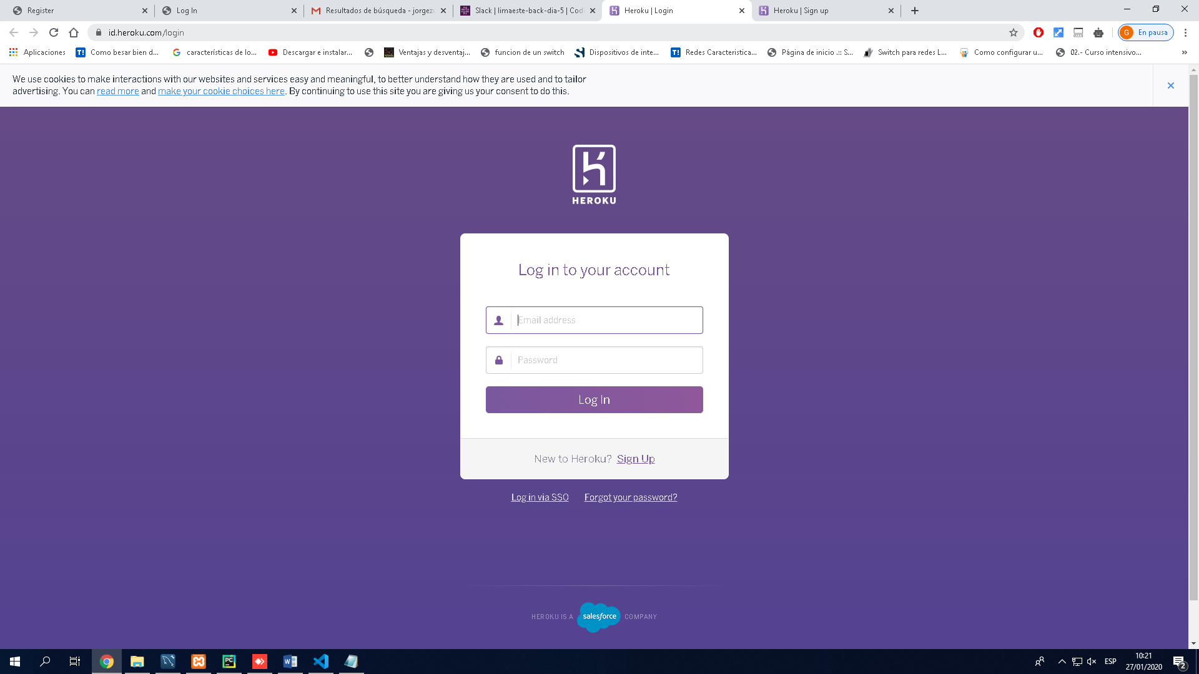

Paso 2: Registrarse con una cuenta en GMAIL

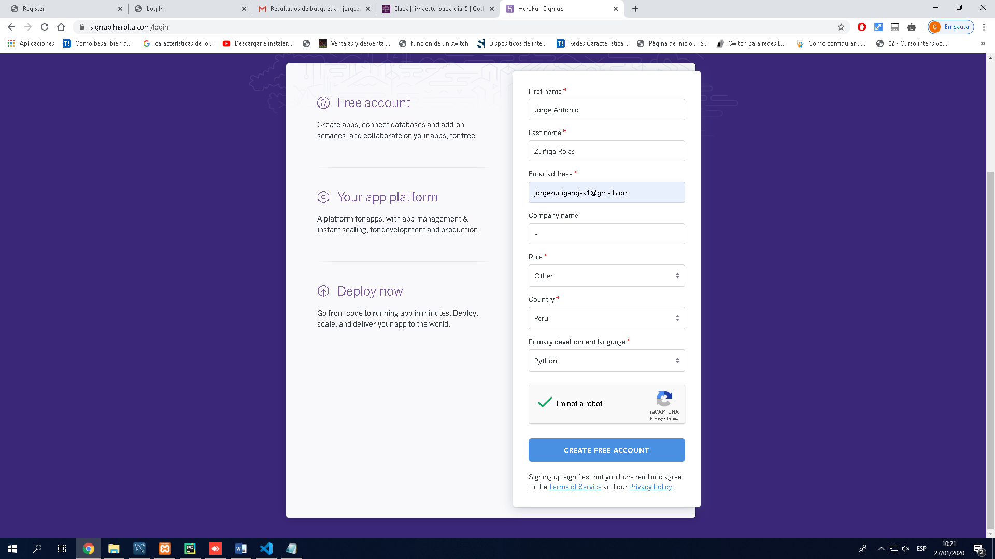

Paso 3: Confimar correo

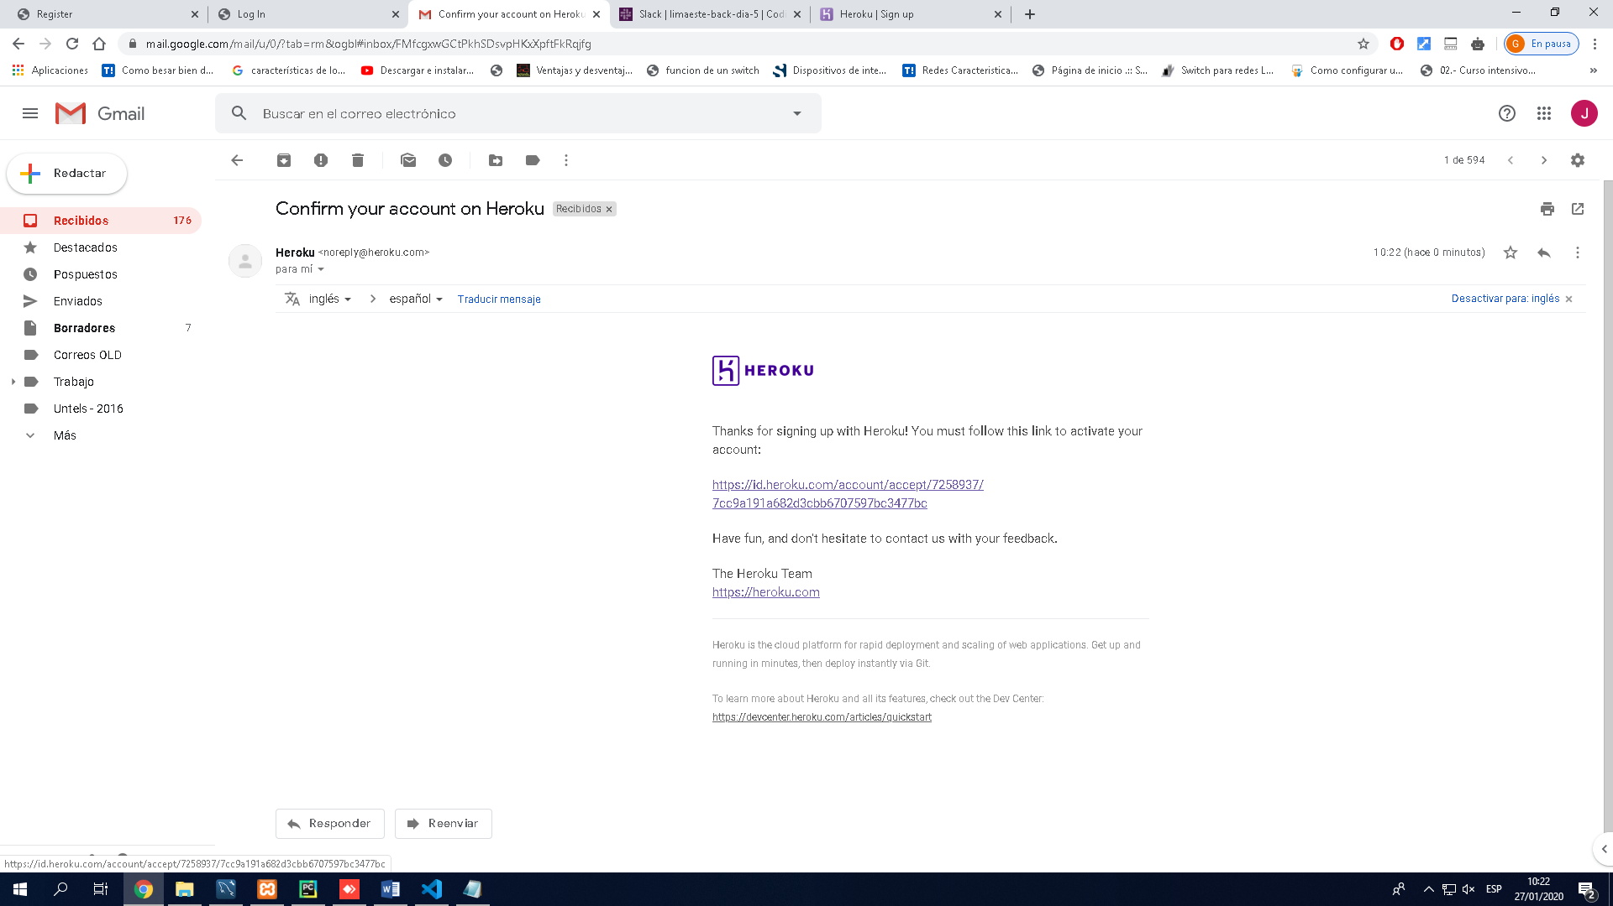

Paso 4: crear contraseña y aceptar (86.An.Jo.Zuro.Heroku) y luego Click en Herre to proced

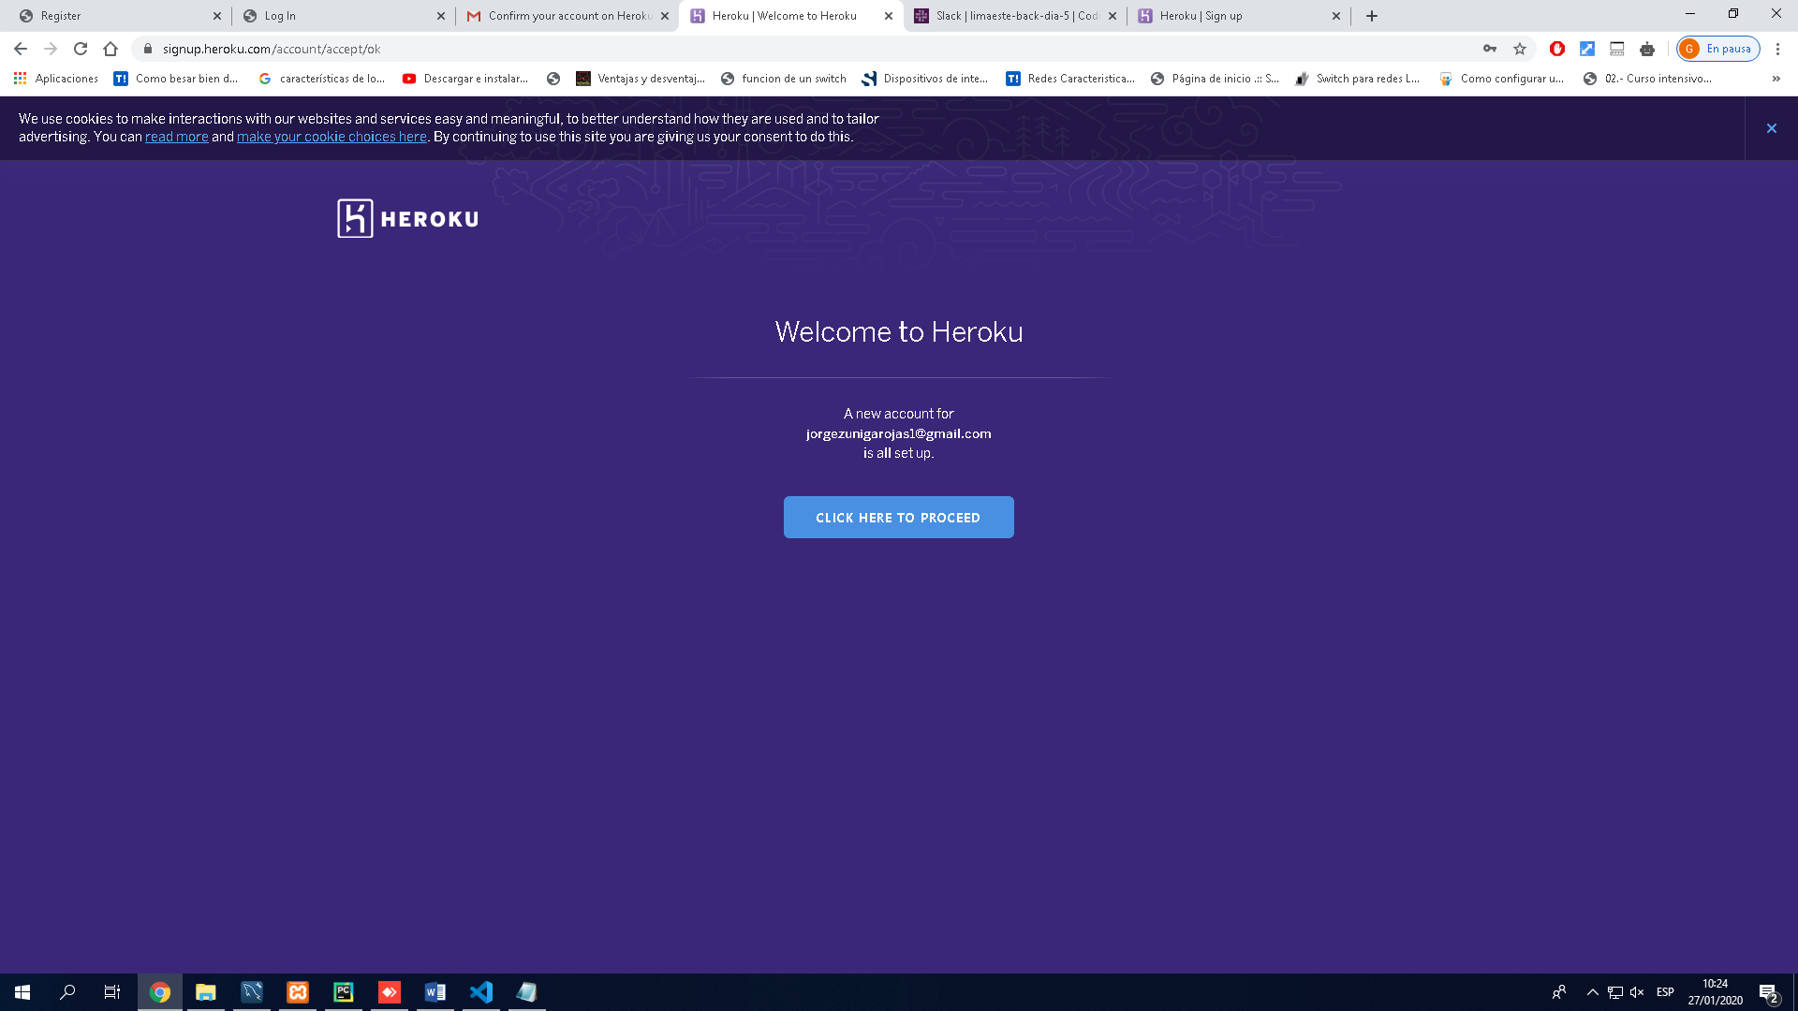

Paso 5: Crear new app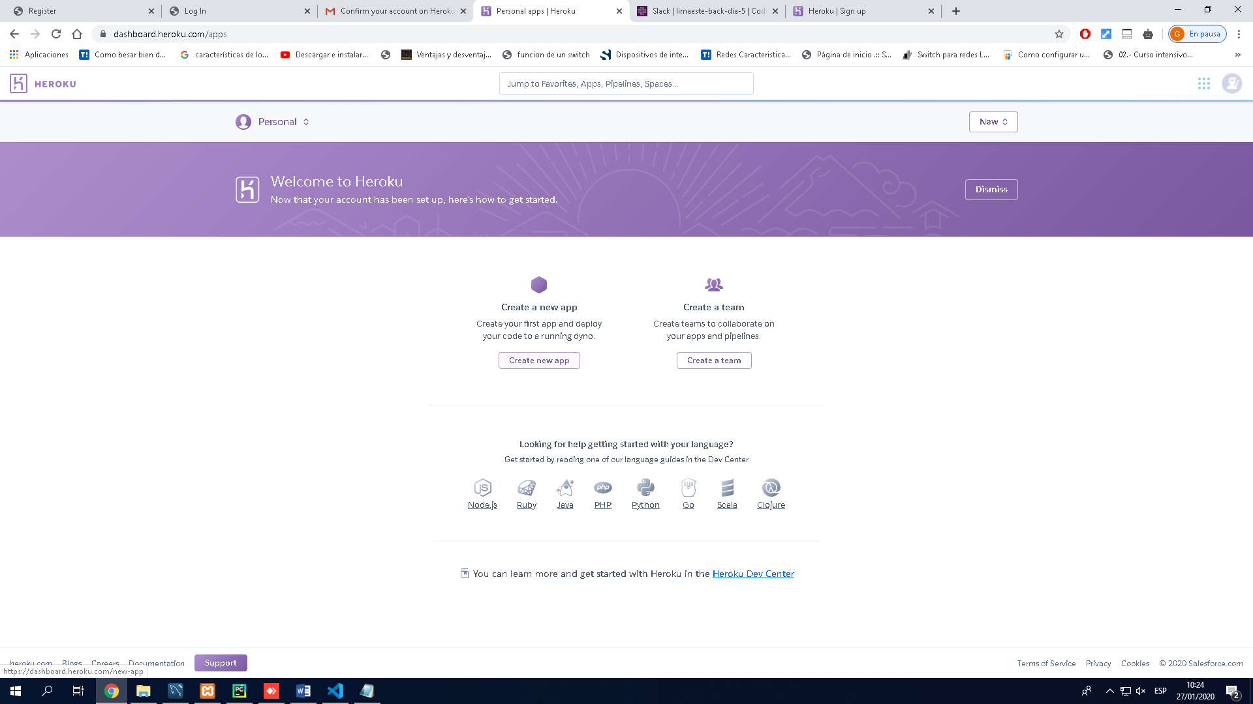

Paso 6: creando APP: App2020012701

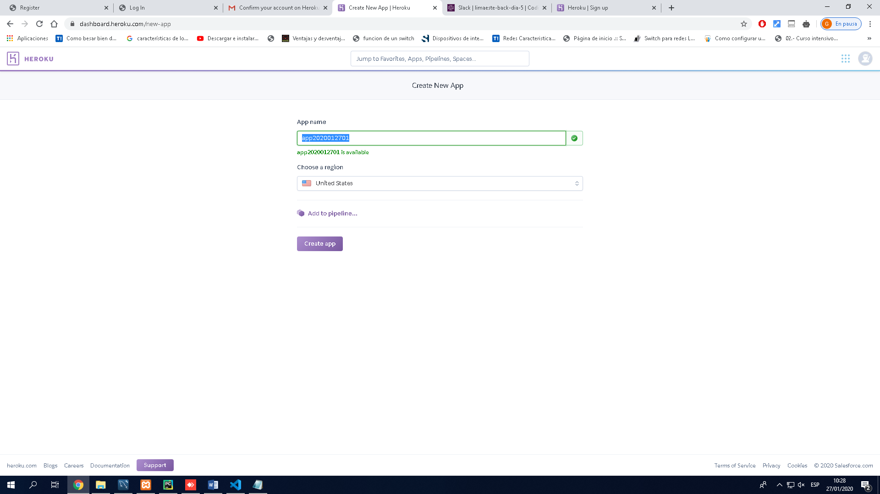

Paso 6: Ingresar cuenta

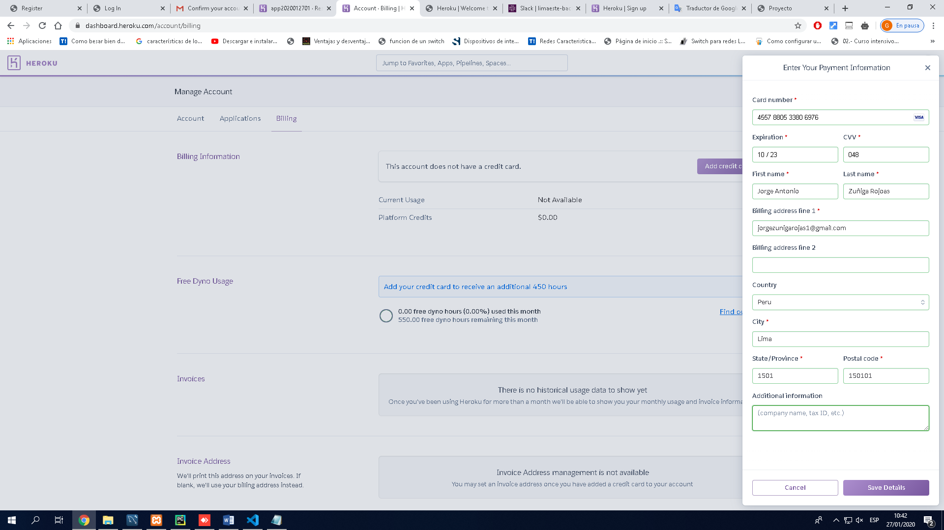

Paso 7: CLick en Mysql

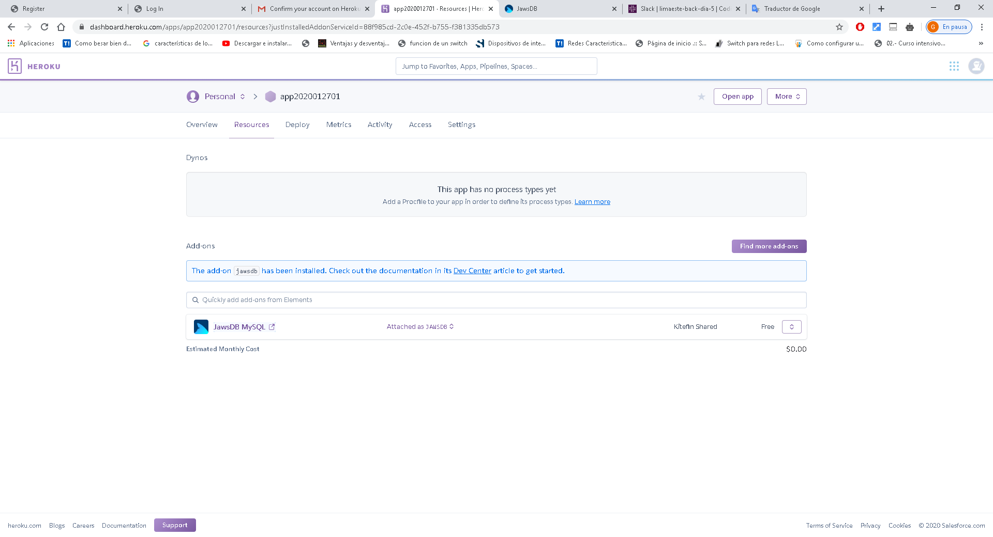

Paso 8: Iniciar sesión: <https://id.heroku.com/login>

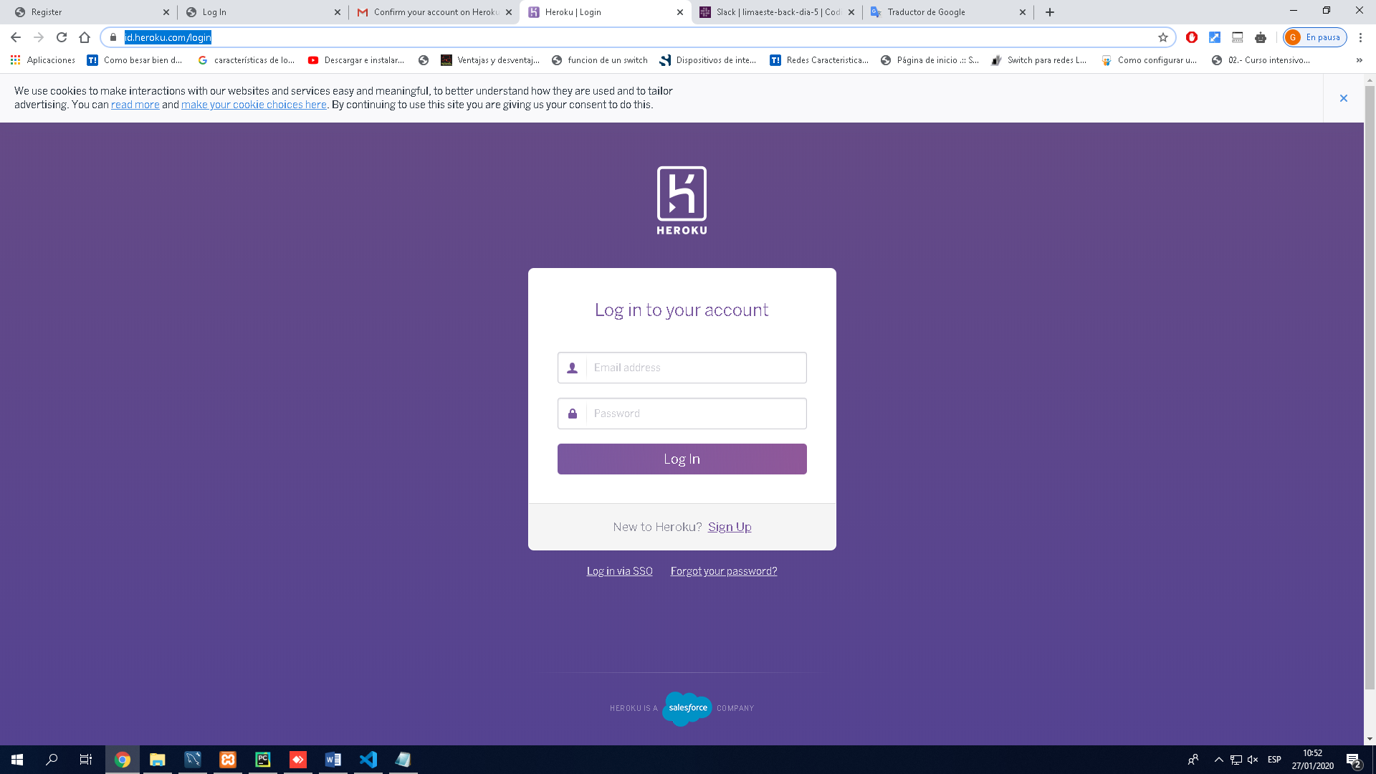

Paso 9: Click en la aplicación creada “app2020012701”

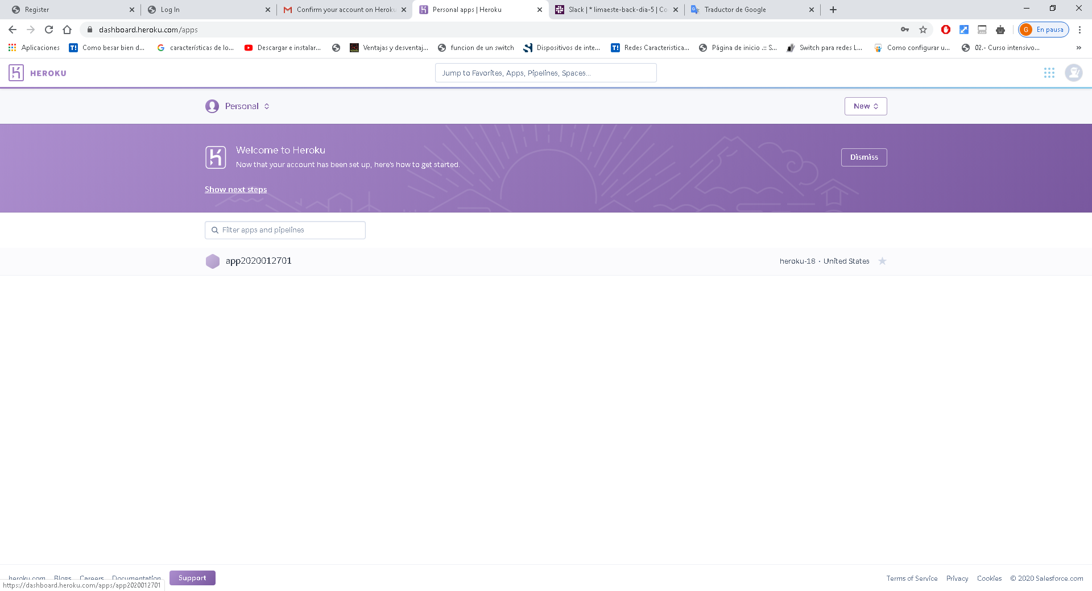

Paso 10: Click en Mysql

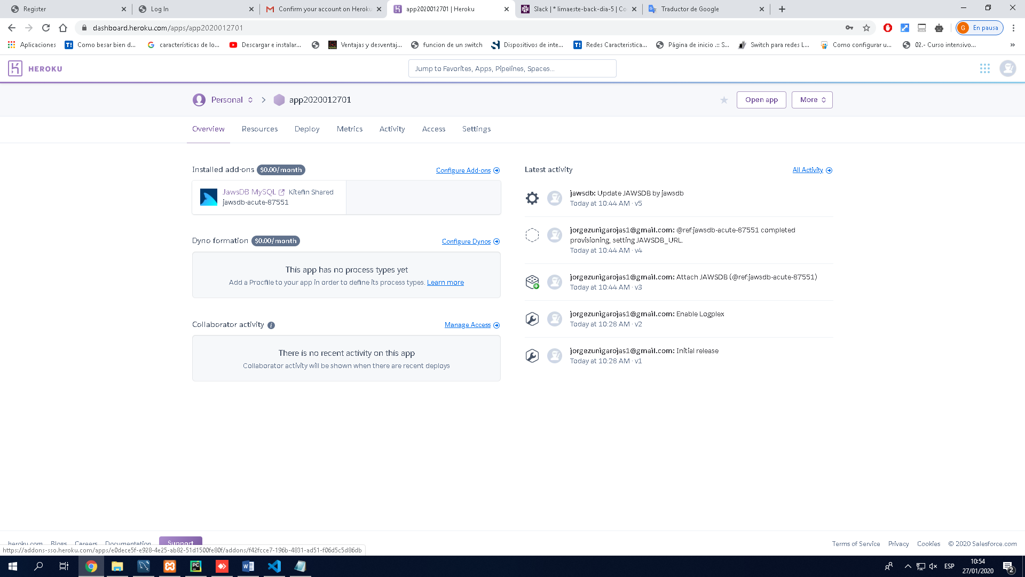

Paso 11: Datos de nuestro servidor

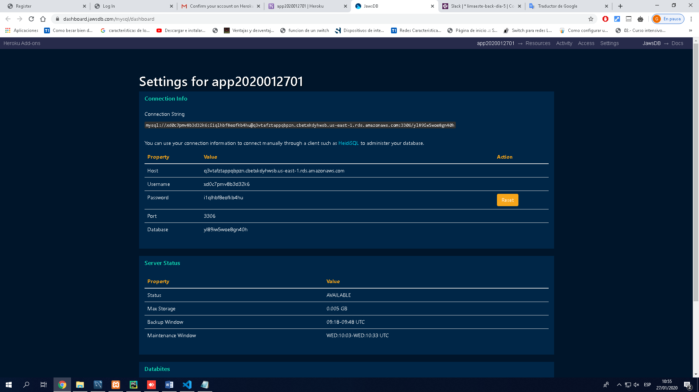

Paso 11: Configurar conexión con el servidor en la nube (copiar datos del paso 10)

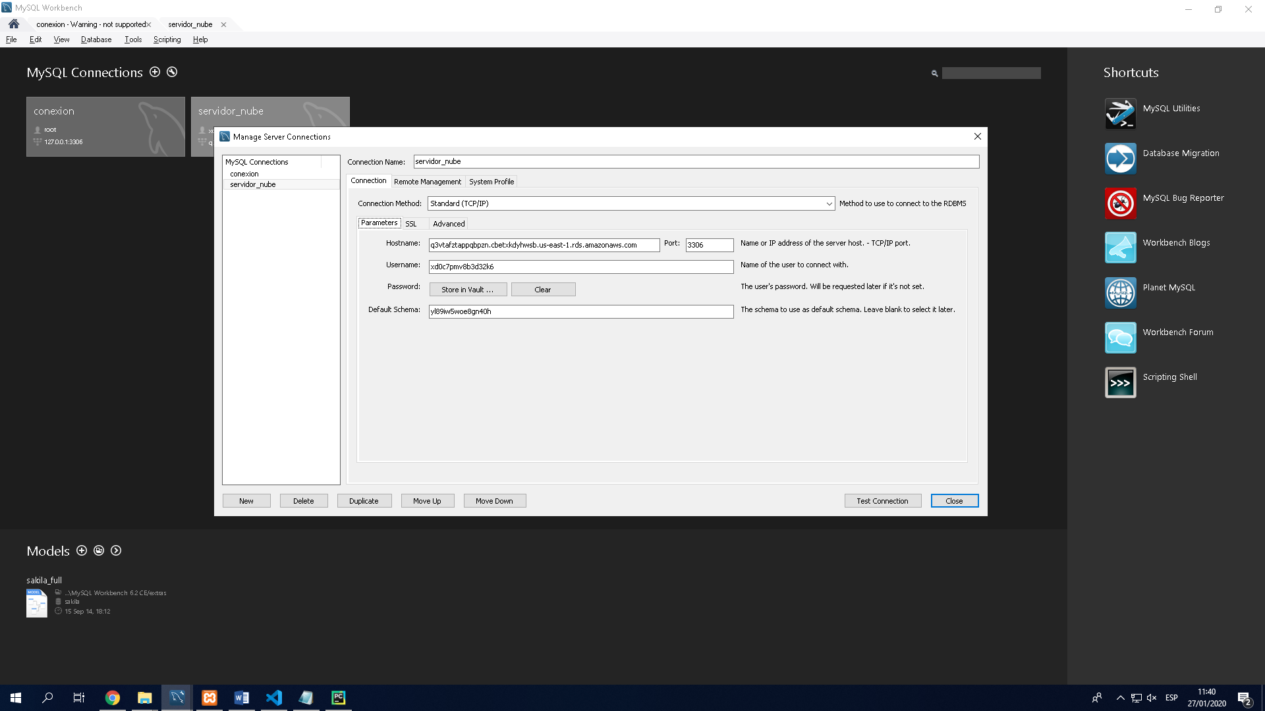

Paso 12: Configuracion de conexion en el APP

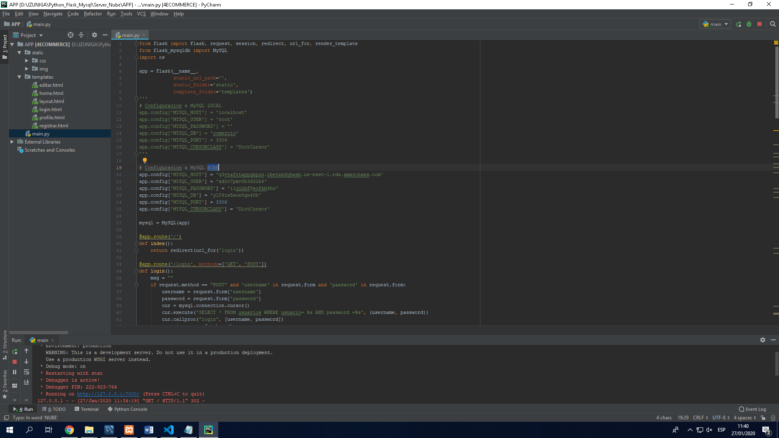

Paso 13: Pagina para linkear iconos: <https://fontawesome.com/icons>

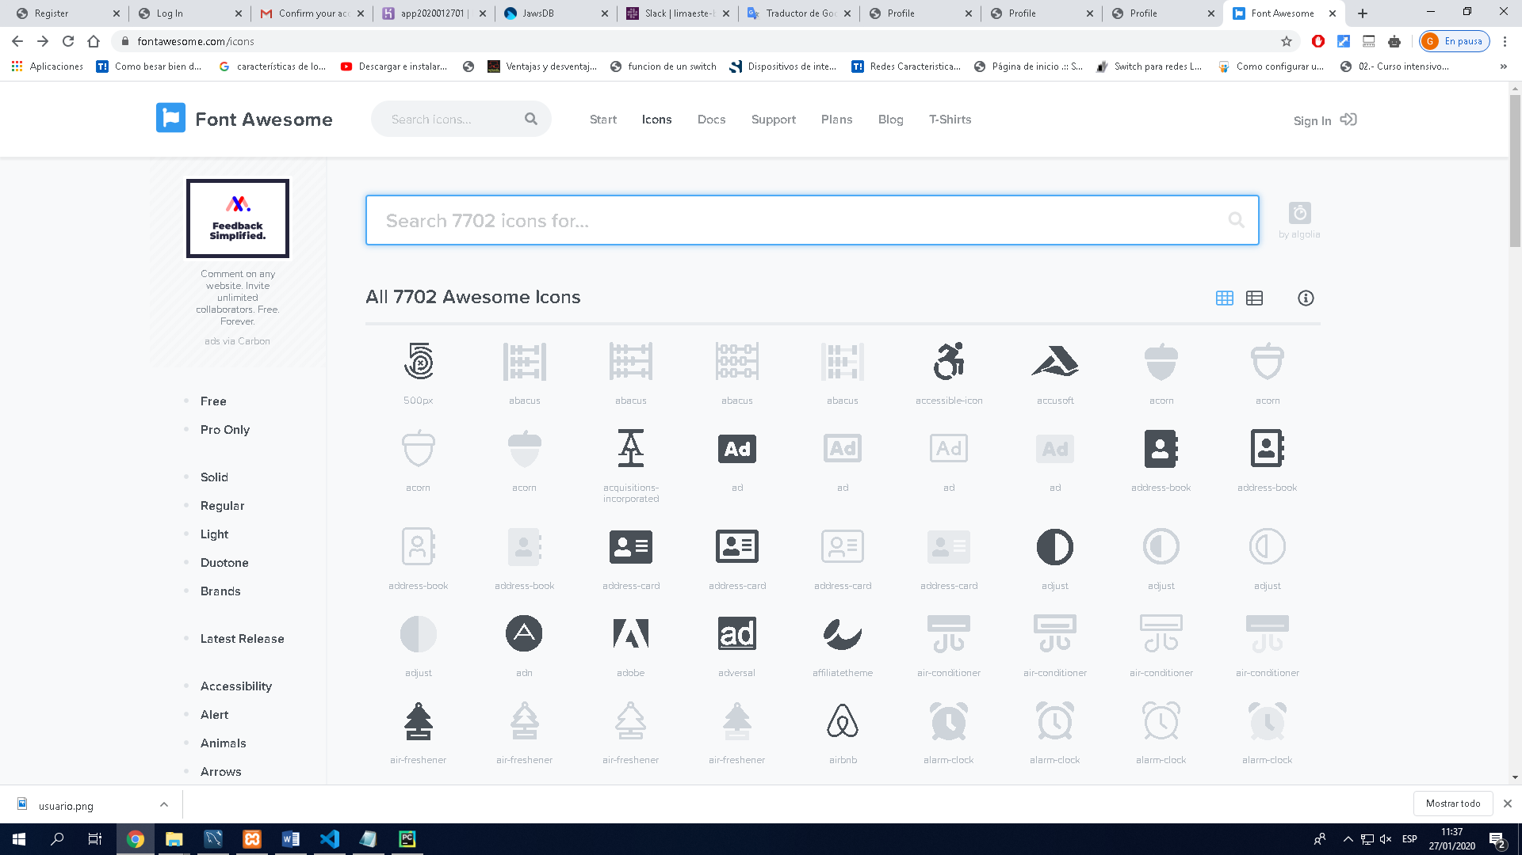

Esta es otra web que brinda servicios gratuitos de “Servidor en la nube”

